

**Tiranë më: 07.03.2025**

**M E M O**

**Lënda:** Përmbledhje mbi faktet, çështjet e natyrës procedurale dhe materiale të shtruara për diskutim dhe ecurinë procedurale të procesit të gjyqit imitues civil, të zhvilluar më datë 06.03.2025 nga Grupi VI, nën udhëheqjen e mentorit z.Sokol Pina.

**\***

**\* \***

Nisur nga lënda e përcaktuar në pjesën hyrëse të kësaj memo, sqarojmë se, memo trajton ecurinë e gjyqit imitues civil, të zhvilluar nga kandidatët për gjyqtarë dhe prokurorë të Grupit VI, të vitit të II, duke ndjekur kronologjinë si më poshtë:

1. Fabula;
2. Fazat procedurale në të cilat u zhvillua procesi gjyqësor;
3. Çështjet ligjore, procedurale dhe materiale të trajtuara gjatë procesit, me qëllim zgjidhjen në themel të mosmarrëveshjes;

***

**Në lidhje me çështjen e parë:**

Në mbështetje të ligjit nr. 7501 datë 19.7.1991, familja e paditësit Bashkim Stafa ka përfituar tokë bujqësore “arë”, sipërfaqe 4500 m2 ,në ngastrën 23/5, sipas kufizimeve: V- 23/4; L- Rrugë 8m; J- 23/6; P- Rrugë 8m nga Komisioni i Ndarjes së Tokës, Paskuqan, Tiranë, konkretisht nëpërmjet AMTP nr. 564, datë 20.08.1998, pasi paditësi ishte punonjës i ish-kooperativës bujqësore në zonën e Paskuqanit. Më datë 22.01.2000 paditësi B**ashkim Stafa në cilësinë e kryefamiljarit përfitues ka regjistruar n**ë ZVRPP pasurinë e mësipërme me numër pasurie 295/59, ZK 3774, me sipërfaqe 4500 m2.

Në këtë tokë paditësi kishte mbjellë 800 rrënjë ullinj të cilat rezultojnë të shënuar dhe në kartelën e pasurisë të pronës së paditësit. Kjo sipërfaqe toke është futur brenda vijës kufizuese të qyteteve me vendim nr. 3, datë 04.02.2014 të KKRT-së ka kaluar nga tokë arë në tokë truall.

Që prej vitit 2002 paditësi me familjen e tij janë larguar nga Shqipëria, duke emigruar në Amerikë nëpërmjet Lotarisë amerikane, ku kanë jetuar deri në vitin 2022. Në vitin 2001 ka konstatuar se përreth tokës së tij është vendosur rrjetë dhe e gjithë toka ishte rrethuar.

Menjëherë nga ana e paditësit është hequr dhe është denoncuar në polici për cenim të drejtës së pronësisë. Pasi është kthyer në Shqipëri në vitin 2022, ka konstatuar se prona që dispononte së bashku me anëtarët e tjerë të familjes në Paskuqan ishte zaptuar dhe mbi tokë ishte ndërtuar një banesë dy katshe. Menjëherë po në këtë vit, paditësi është përpjekur të marrë informacion nga institucionet shqiptare si edhe të komunikojë me të paditurin Eduart Pepmarku por ai ka refuzuar të lirojë sendin. Duke qenë se i padituri ka refuzuar të lirojë sendin nga ana e paditësit është bërë denoncim në polici në vitin 2023. Në këtë mënyrë në vitin 2025 i jemi drejtuar Gjykatës së Shkallës së Parë Juridiksionit të Përgjithshëm Tiranë, me qëllim lirimin dhe dorëzimin e tokës me një sipërfaqe prej 4500m2 si dhe shpërblimin për përdorimin e tokës gjatë gjithë këtyre viteve.

Çështja u përzgjodh e tillë, në mënyrë që të lejonte debatin mbi pretendimet me natyrë materiale dhe procedurale nga të dyja palët ndërgjyqëse.

**Në lidhje me çështjen e dytë:**

Procesi gjyqësor u zhvilluar në tre faza, me qëllimin e vetëm për të përfshirë në ecurinë procedurale të gjithë kandidatët pjesëmarrës në rolet aktive të cilat nevojiteshin për zhvillimin e këtij gjykimi.

**Konkretisht, u realizua:**

1. Seanca përgatitore;
2. Seanca gjyqësore, ku iu nënshtruan shqyrtimit gjyqësor provat e kërkuara palët në proces.
3. Pretendimet përfundimtare të palëve.

**Në lidhje me çështjen e tretë:**

Gjatë shqyrtimit të kësaj mosmarrëveshje, në debatin midis palëve, në pyetjet e orientuara nga gjykata, dhe në vendimin përfundimtar të shpallur, u trajtuan çështjet e mëposhtme:

**Çështjet procedurale**

1. Plotësimi i kushteve sipas nenit 160 të Kodit të Procedurë Civile për shqyrtimin e kundërpadisë me objekt *“Detyrimin e palës paditëse të kundërpaditur dhe të paditurave të njohin pronar me parashkrim fitues pa titull, të paditurin kundërpaditës të pasurinë* *nr 295/59 të llojit truall, me sipërfaqe 4500 m2, e regjistruar në Agjencinë Shtetërore të Kadastrës, Drejtoria Vendore Kamëz-Vorë, me zk 37774, vol 50 fq 31, me adresë në rrugën “Isuf Xhelili” Tiranë.”*

2. Mundësia për të prapësuar vlefshmërinë e AMTP-së së paraqitur në gjykim.

3. Ndërtimi i ndërgjyqësisë në kundërpadinë e paraqitur.

4. Mundësia e paraqitjes së ndërhyrësit kryesor – dytësor.

**Çështjet materiale**

1. Diskutim mbi përmbushjen e kushteve për të paraqitur padinë për lirimin dhe dorëzimin e sendit.

2. Diskutim mbi institutin e posedimit në kushtet e keqbesimit.

3. Diskutimi mbi përmbushjen e kushteve për fitimin e pronësisë nga i padituri më mënyrën e fitimit të pronësisë të parashkrimit fitues në referim të nenit 169 të Kodit Civil.

Gjatë procesit gjyqësor të zhvilluar në seancë të imituar, subjektet e procesit, ndërmorën veprime duke ju referuar dhe analizuar legjislacionit material dhe procedural në fuqi në kohën e zhvillimit të seancës gjyqësore, duke referuar praktikën e konsoliduar dhe të detyrueshme të zhvilluar nga Gjykata e Lartë.

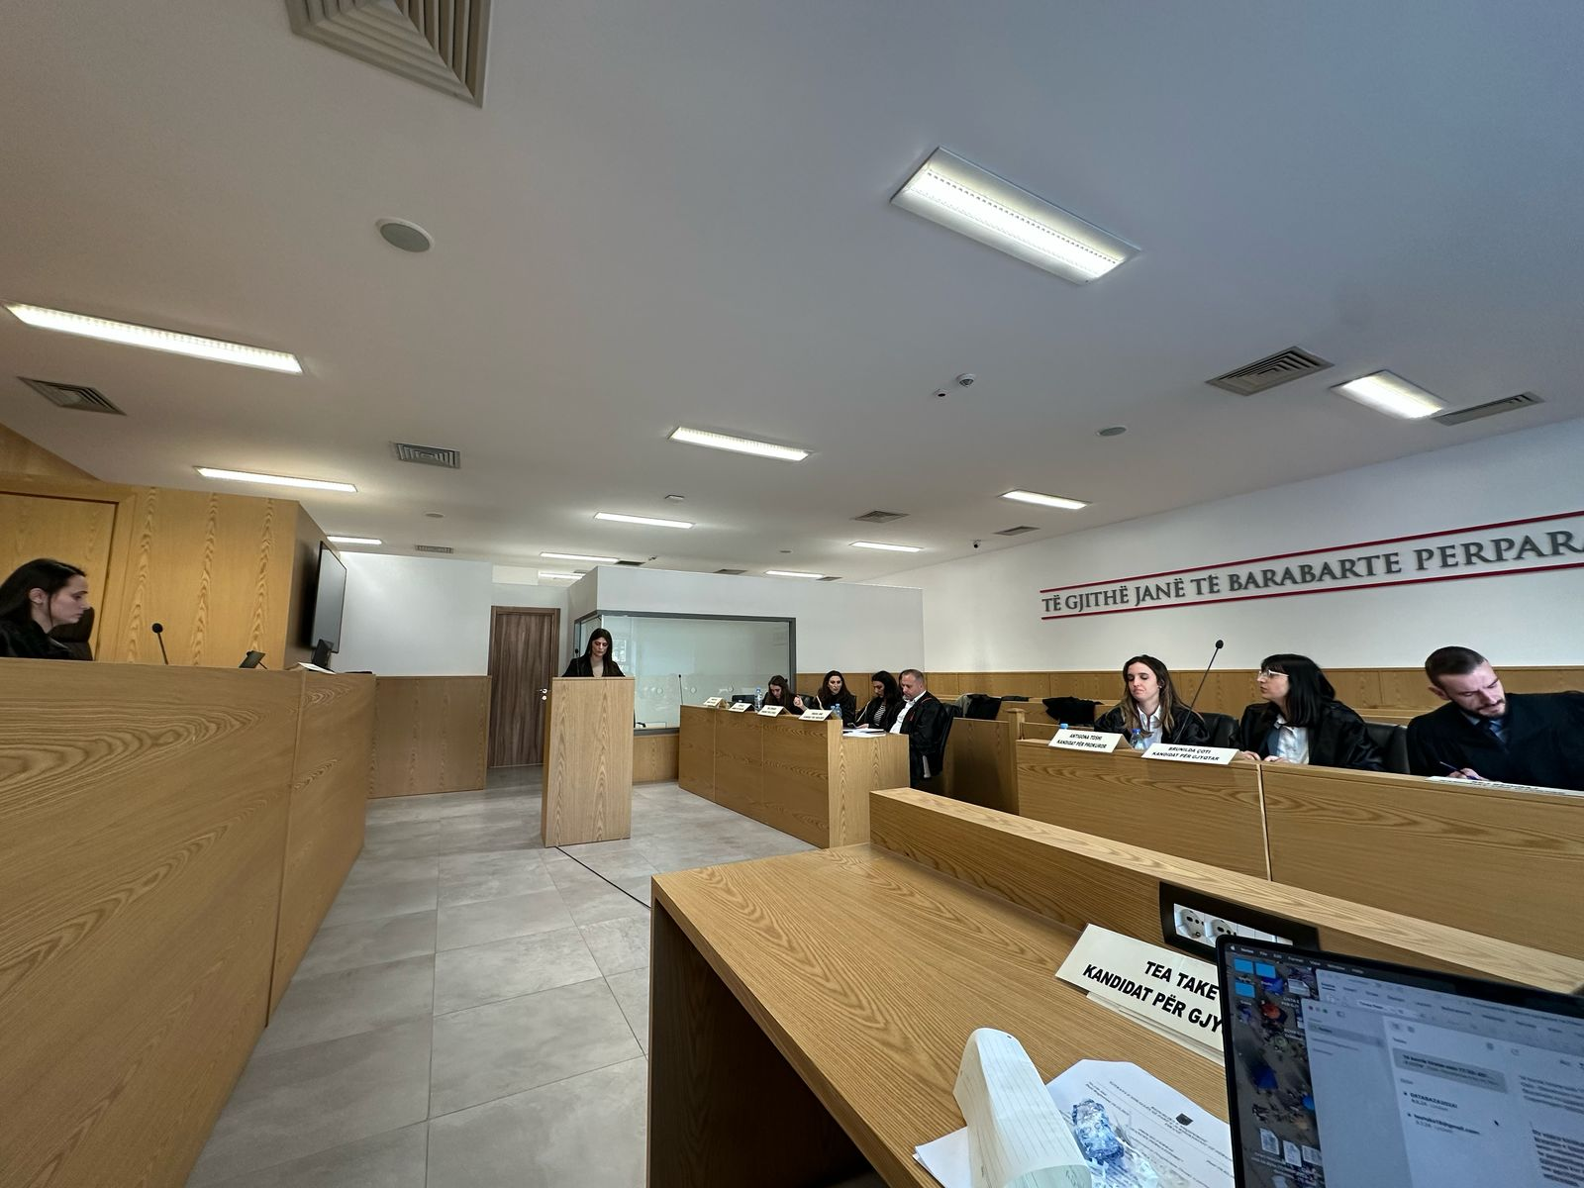**Foto gjatë zhvillimit të gjyqit**

